证券代码：000966 证券简称：长源电力 公告编号：2021-115

国家能源集团长源电力股份有限公司关于控股子公司
签订烟气脱硫脱硝特许经营合同暨关联交易的公告

本公司及董事会全体成员保证信息披露的内容真实、准确、完整，没有虚假记载、误导性陈述或重大遗漏。

一、关联交易情况概述
经公司第九届董事会第九次会议和2020年第三次临时股东大会审议通过，同意以控股子公司国能长源随州发电有限公司（以下简称随州公司）为主体投资建设湖北随州2×66万千瓦燃煤发电项目(以下简称随州火电项目），项目静态总投资487,290万元。（具体情况详见公司于2020年6月24日、7月10日在《中国证券报》《证券时报》和巨潮资讯网上披露的有关公告，公告编号2020-076、084）。
按照国家环保部发布的《火电厂大气污染物排放标准》（GB13223-2011）和湖北省环保厅《关于加强燃煤发电机组烟气脱硝设施建设和运行管理的通知》（鄂环发﹝2011﹞60号）的有关规定，随州火电项目需配套建设烟气脱硫脱硝装置并满足超低排放要求，脱硫脱硝新建工程静态投资2,3076万元。为充分发挥环保企业的专业优势和管理优势提高工程建设和运行质量，降低环保风险，同时节省项目投资，随州公司脱硫脱硝新建工程拟采用特许经营模式与具有资质的环保企业合作实施。脱硫脱硝特许经营是指燃煤电厂将国家或地方政府规定的环保电价，以合同形式特许给环境服务公司，由专业化的环境服务公司承担污染治理设施的投资、建设（或购买已建成在役的污染治理设施资产）、运行、维护及日常管理，并完成合同规定的污染治理任务。
鉴于龙源环保在特许经营项目规范化管理、技术保障、安全运营、脱硫脱硝经济性等方面具有可比优势，推荐龙源环保为随州火电项目脱硫脱硝特许经营首选合作单位。经多轮谈判，近期随州公司已与龙源环保就随州火电项目脱硫脱硝特许经营相关事宜达成一致意见，拟与其全资子公司随州龙源环保签订烟气脱硫脱硝特许经营合同。
由于随州龙源环保是国能龙源环保有限公司（以下简称龙源环保）的全资子公司，龙源环保为本公司控股股东国家能源投资集团有限责任公司间接控股的企业，因此，随州龙源环保属于公司的关联方，本次交易构成了公司的关联交易事项。本次关联交易发生后，本公司与同一关联人连续十二个月内累计发生的关联交易金额将达到61,657.06万元，占最近一期经审计净资产的14.79%。
公司于2021年10月28日召开的第九届董事会第二十二次会议以5票同意、0票反对、0票弃权审议通过了《关于控股子公司随州公司签订脱硫脱硝特许经营合同暨关联交易的议案》，参与会议的4名关联董事赵虎、袁光福、刘志强、朱虹均回避了对此项议案的表决。公司独立董事对本次关联交易事项进行了事前认可并发表了独立意见。根据《深圳证券交易所股票上市规则》的有关规定，本次关联交易事项尚需提交公司股东大会进行审议，与该关联交易有利害关系的关联人将放弃在股东大会上对该议案的投票权。
上述关联交易不构成《上市公司重大资产重组管理办法》规定的重大资产重组，不构成重组上市，也无需经过有关部门批准。

二、关联方基本情况
1. 关联方工商信息
统一社会信用代码：91421300MA49N2XA5W
名称：随州国能龙源环保科技有限公司
注册资本：6000万元
类型：有限责任公司（非自然人投资或控股的法人独资）
法定代表人：李涛
住所：湖北省随州市淅河镇樊家冲村
经营范围：大气污染治理；固体废物治理；电气设备销售；水环境污染防治服务；对外承包工程；石灰和石膏销售；环保咨询服务；工程管理服务；化工产品销售（不含许可类化工产品）；污水处理及其再生利用；普通机械设备安装服务；电力设施器材制造；劳务服务（不含劳务派遣）；新材料技术研发；电子、机械设备维护（不含特种设备）；技术服务、技术开发、技术咨询、技术交流、技术转让、技术推广；太阳能发电技术服务；燃煤烟气脱硫脱硝装备制造；燃煤烟气脱硫脱硝装备销售；建筑材料销售；石灰和石膏制造；机械设备销售；专用设备修理；新兴能源技术研发。（除许可业务外，可自主依法经营法律法规非禁止或限制的项目）
主要股东及其持股比例：国能龙源环保有限公司持股100%。
- 关联方简介
随州龙源环保为龙源环保新设全资子公司。龙源环保成立于 1993 年，多年来，龙源环保持续深耕环保、能源、低碳三大业务板块，着力开发电力环保、城市固废处置、综合能源服务、绿色矿山服务、化工环保、新能源开发六大业务市场，是全国首批参与国家大规模环保岛特许经营试点企业。公司承担电力环保治理工程业绩连续 15 年排名行业第一，累计签订电力、煤炭、化工等领域环保治理项目合同总额近1000亿元；承接环保装置第三方治理项目（BOT+电价总包）装机 6773 万千瓦，总规模位居国内前列。龙源环保拥有分子公司共计 44 家，员工总数 1700 多人，其中科技研发人员超过 300 人，累计获得专利 530 项，省部级以上科技奖励 84 项。
- 关联关系图
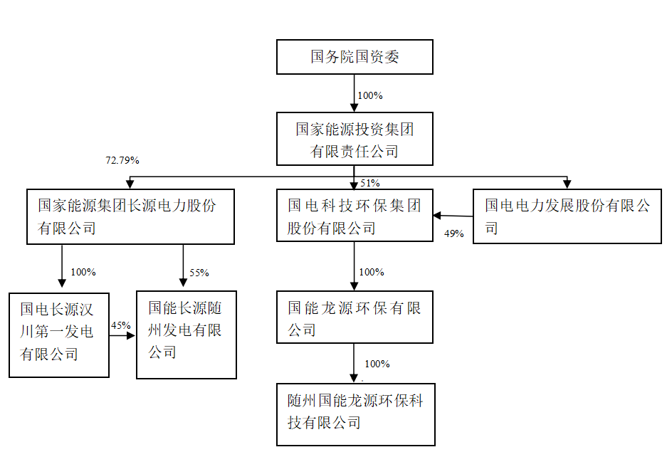
46%
随州龙源环保是公司控股股东国家能源集团控股的国能龙源环保有限公司的全资子公司，根据《深圳证券交易所股票上市规则》的有关规定，其构成公司关联方。随州公司委托随州龙源环保实施上述脱硫脱硝特许经营项目，构成本公司与随州龙源环保之间接受劳务的关联交易。
- 关联方信用信息
通过信用中国网站、全国企业信用信息公示系统、中国执行信息公开网、全国法院失信被执行人名单信息公布与查询网站，以及国家发改委和财政部网站等途径查询核实，烟台龙源不是失信被执行人，符合证监会相关法规要求。

三、关联交易标的基本情况
随州公司脱硫脱硝新建工程采用特许经营模式交由随州龙源环保出资、建设、运行、维护和管理，整个特许期内的费用和风险由随州龙源环保自行承担。随州火电项目静态总投资相应调减23,076万元，调减后的项目静态总投资为464,214万元。
机组建成投产后，随州公司根据国家和地方现行环保电价政策，按照不高于国家规定的脱硫电价1.5分/千瓦时、脱硝电价1分/千瓦时和双方商定的超低排放电价分享比例计价，与随州龙源环保结算脱硫脱硝电价收益。按发电设备年利用小时数4,500小时测算（未考虑对外供热），预计随州公司每年将向随州龙源环保支付脱硫脱硝电价收益约14,137万元，其中脱硫电价收益约8,482万元，脱硝电价收益约5,655万元。

四、定价政策及定价依据
根据省物价局、省环保厅《转发国家发展改革委环境保护部关于〈燃煤发电机组环保电价及环保设施运行监管办法 〉的通知》（鄂价环资〔2014〕65号），安装环保设施的燃煤发电企业,自环保设施验收合格之日起执行相应的环保电价,其中脱硫加价标准为0.015元/千瓦时,脱硝加价标准为0.01元/千瓦时。根据国家发改委、环保部、国家能源局《关于实行燃煤电厂超低排放电价支持政策有关问题的通知》（发改价格〔2015〕2836号），对2016年1月1日之后并网运行的新建机组，对其统购上网电量加价每千瓦时0.5分钱。经双方协商一致，随州公司按照如下计价原则和实际售电量向随州龙源环保支付环保电价收益：
- 基数内电量（基础电量）执行湖北省价格主管部门批准的脱硫电价（0.015元/千瓦时）、脱硝电价（0.01元/千瓦时）（如遇脱硫、脱硝电价调整按调整后的电价执行）。
- 基数外电量（基础电量外的电量）的脱硫、脱硝电价按等比例浮动的计价原则执行：
基数外脱硫（脱硝）电价=湖北省价格主管部门批准的当期脱硫（脱硝）电价×当期基数外售电电价（基础电量外电量加权平均电价）÷湖北省燃煤机组基准电价（0.4161元/千瓦时，如遇到政策或市场调整，经双方协商后，按照新的原则执行）
- 脱硫超低排放电费根据从省电网公司实际结算金额进行结算。其中基数内电量的脱硫超低排放电价执行0.002元/千瓦时、脱硝超低排放电价执行0.001元/千瓦时，基数外电量的脱硫与脱硝超低排放电价按照等比例浮动的方式进行计价（若有）。
随州公司暂未考虑对外供热，如今后对外供热后可按照以下计价原则和实际供热量向随州龙源环保支付环保热价收益：
- 国家和地方价格主管部门有明确价格标准的，按标准执行；
- 国家和地方价格主管部门无明确价格标准的，双方另行协商确定。

五、协议主要内容
（一）合同主体
甲方：国能长源随州发电有限公司
乙方：随州国能龙源环保科技有限公司
（二）合同主要内容
1. 特许权：依照国家或地方脱硝电价政策的规定，甲方将其拥有的脱硫脱硝电价、脱硫脱硝热价及有关脱硫脱硝优惠政策等形成的收益权授予乙方，乙方拥有独占的特许经营权利以投资、设计、建设、运营、维护、管理脱硫脱硝设施，享有脱硫脱硝电价、脱硫脱硝热价及有关脱硫脱硝优惠政策所带来的收益。
2. 特许期（经营有效期）：经营有效期与脱硫脱硝设施对应的发电机组使用期限或者使用寿命相同。
3. 乙方应自行筹措资金，落实项目建设资金并保证及时到位，确保建设工程按期完成、通过安全性评价等国家相关职能部门的验收并投入运营。在整个特许期内乙方承担费用和风险，负责脱硫脱硝设施的运营、维护和管理。乙方保证在整个特许期内使脱硫脱硝设施处于良好的运营状态，按合同约定完成脱硫脱硝义务。
4. 甲方负责及时申报和获取脱硫脱硝电价及脱硫脱硝热价等收益并按时转付乙方。乙方脱硫脱硝电价和脱硫脱硝热价收益结算的起始时间为甲方取得环保电价和环保供热价之日。
5. 甲方承担污染治理的主体责任；乙方按照有关法律法规以及合同要求，承担约定的污染治理责任；双方按照责任归属原则对所造成的违反法律法规要求的行为依法承担责任；乙方在第三方治理过程中弄虚作假，除依照有关法律法规规定及合同要求承担责任外，对造成环境污染和生态破坏负有责任的，还应依法承担连带责任。

六、涉及关联交易的其他安排
（一）甲方应无偿向乙方提供建设工程用地、厂内生产用地，包括脱硫脱硝设施用地及生产办公占地等并保证上述提供场地手续齐全合法合规且乙方在特许期内可持续使用。土地使用权归甲方所有，无偿提供给乙方使用。针对脱硝设施用地征收的土地使用税、房产税等税费由乙方承担。
（二）脱硫脱硝的水、电、汽等厂用成本、厂用电分摊及有关其他费用由乙方负责承担，并按如下计价原则和实际使用量据实结算。
用电单价：按照湖北省燃煤机组基准电价扣除脱硫、脱硝电价确定。
用水单价：脱硫脱硝设施生产运营期间工业水、工艺水、除盐水价格按照甲方制水成本及合理利润确定。
用汽单价：若甲方对外供热，按照甲方对外销售价格扣除环保供热收益计算；若甲方未对外供热，按照甲方制汽成本及合理利润确定。
（三）乙方有偿使用甲方提供的厂区内公共设施及服务（保安、消防服务、绿化服务、垃圾处置、保洁及生活服务等）；乙方内部办公及生产区域内的消防、绿化、垃圾处置、保洁及对外网络和通信费用由乙方自行承担。甲方收费标准原则于机组投运后双方签订补充协议确定。
（四）脱硫副产品处置、堆放及其他
脱硫副产品应由乙方负责处置，脱硫副产品（脱硫石膏）不能外销或因其他原因，需在甲方场地临时堆放时，甲方将提供临时场地，其区域、面积及期限双方另行协商，堆放及运输过程中乙方应采取措施避免石膏对生产区域造成路面或扬尘污染。脱硫石膏处理的相关费用均由乙方承担

七、交易目的和对上市公司的影响
2007-2010年，国家发改委联合环保部在电力行业开展了为期三年的燃煤电厂烟气脱硫脱硝特许经营试点工作并取得成功。2013年11月，十八届三中全会作出的《关于全面深化改革若干重大问题的决定》明确提出“引入市场化机制，推行环境污染第三方治理”。2015年12月，国家发改委、环保部、能源局联合印发了《关于在燃煤电厂推行环境污染第三方治理的指导意见》（发改环资[2015]3191号）。随州火电项目开展脱硫脱硝特许经营这一第三方治理模式符合国家政策和鼓励方向。
龙源环保是国内大型燃煤锅炉脱硫、脱硝领域的龙头企业，具有突出的技术优势、人才优势、科技创新优势及丰富的工程管理经验，将随州公司脱硫脱硝新建工程采取特许经营模式交由其全资子公司随州龙源环保实施，可节省随州火电项目投资23,076万元，有利于缓解资金压力，降低工程造价；能更好发挥专业环保公司技术和管理优势提高脱硫脱硝新建工程质量，有利于脱硫脱硝设施稳定达标运行，降低环保风险。本工程为基建项目，完工后将形成固定资产。上述脱硫脱硝新建工程项目不会对公司当期资产、负债和损益产生重大影响。

八、当年年初至披露日与关联人累计已发生的各类关联交易的总金额
本年年初至披露日，本公司与控股股东累计已发生的各类关联交易的总金额约为49.25亿元。

九、独立董事事前认可和独立意见
公司独立董事周彪、汤湘希、王宗军对公司控股子公司签订烟气脱硫脱硝特许经营合同暨关联交易事项进行了事前审议，并发表独立意见如下：随州火电项目开展脱硫脱硝特许经营这一第三方治理模式符合国家政策和鼓励方向。龙源环保是国内大型燃煤锅炉脱硫、脱硝领域的龙头企业，将随州公司脱硫脱硝工程采取特许经营模式交由其全资子公司随州龙源环保实施，可节省随州火电项目投资23,076万元，有利于缓解资金压力；同时可充分利用龙源环保的专业优势，确保随州公司脱硫脱硝设施稳定达标运行，降低环保风险。公司上述关联交易事项未损害公司、股东，特别是中小股东的利益。

十、其它
公司将就本次关联交易协议签署等相关事宜履行持续信息披露义务。

十一、备查文件
1. 随州龙源环保《营业执照》；
2. 随州公司2×660MW机组烟气脱硫特许经营合同；
3. 随州公司2×660MW机组烟气脱硝特许经营合同；
4. 上市公司关联交易情况概述表；

5. 公司第九届董事会第二十二次会议独立董事意见。

特此公告。

国家能源集团长源电力股份有限公司董事会
2021年10月29日

